

ETEC de Cidade Tiradentes

Nome: GUSTAVO / VALKYRIA Nºs: Turma: 1º INFO
Professora: Aline Mendonça e Thayani Silva Data: 10/04/2026 Menção Obtida:
LISTA II: EXERCÍCIOS DE PROGRAMAÇÃO E ALGORITMOS
Entregar em 19/05/2026
Critérios de Avaliação: Pontualidade, Cumprimento das tarefas individuais, Coerência e Coesão, Relacionamento de Conceitos.
CRIAR O ALGORITMO, DIAGRAMA DE BLOCOS, CÓDIGO EM PORTUGOL E CÓDIGO EM JAVA DOS SEGUINTES ESTUDOS DE CASO:

- Criar um programa que leia quatro notas de um usuário, calcule e apresente a sua média aritmética.
- Leia primeira nota(nota1)
- Leia segunda nota(nota2)
- Leia terceira nota(nota3)
- Leia quarta nota(nota4)
- Calcule a média(media(nota1+nota2+nota3+nota4/4))
DIAGRAMA DE BLOCOS
programa mediaNota
var
nota1;nota2;nota3;nota4;media
inicio
leia(nota1)
leia(nota2)
leia(nota3)
leia(nota4)
media(nota1+nota2+nota3+
nota4/4)
escreva(media)
fim
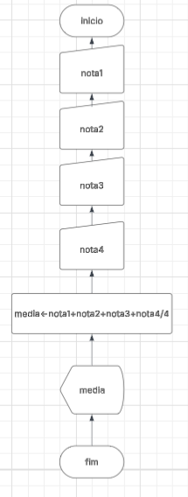

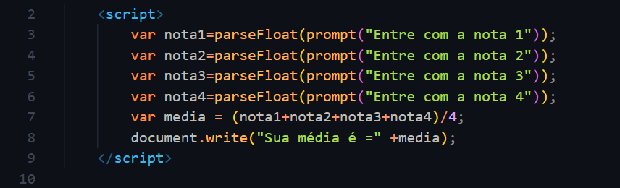

- Efetuar o cálculo de uma prestação em atraso utilizando a fórmula:
PRESTACAO ← VALOR + (VALOR * (TAXA/100)*TEMPO)
Onde:
programa prestacaoLegal
var
valor;tempo;taxa;prestacao:real
inicio
leia(valor);
leia(tempo);
leia(taxa);
prestacaovalor+(valor*
(taxa/100)*tempo
escreva(prestacao)
fim

VALOR é o valor original da prestação
TAXA é a taxa de juros aplicada ao dia para correção da prestação
TEMPO é a quantidade de dias que a prestação está atrasada
- Leia valor(valor)
- Leia o tempo(tempo)
- Leia a taxa(taxa)
- Calcule a prestação(prestacao valor + (valor * (taxa/100)*tempo)
- Apresente a prestação(prestacao)
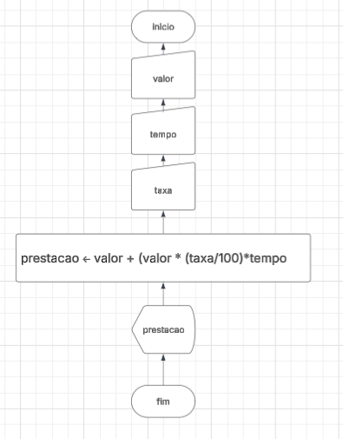
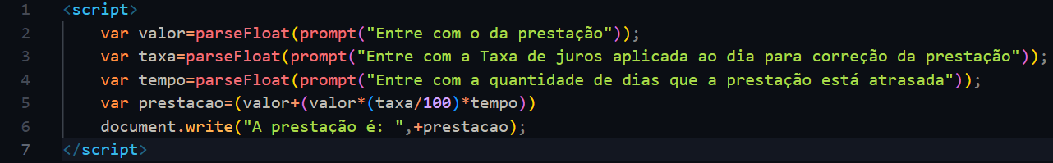

- Criar um programa que leia uma temperatura em escala Fahrenheit e apresentá-la convertida em graus Celsius utilizando a fórmula:
C = (F-32) * (5/9)
onde F é a temperatura em Fahrenheit e C em Celsius.

- Leia uma escala Fahrenheit(fNomeDificil)
- Converta para Celsius(celsius(fNomeDificil-32)*(5/9)
- Apresente a escala em Celsius(celsius)
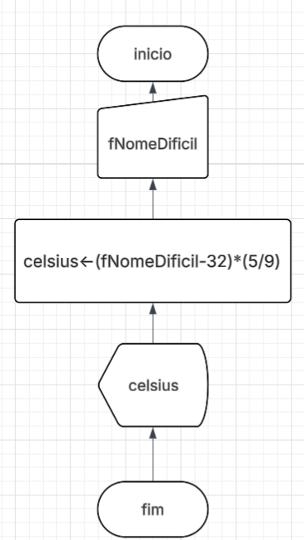
programa conversaoTemp
var
fNomeDificil;celsius:real
inicio
leia(fNomeDificil)
celsius(fNomeDificil-32)*
(5/9)
escreva(celsius)
fim
